陽光與影子五年 班 號姓名

第一單元

下面三張圖分別是小明在春、秋分、夏至、冬至在臺中市所測得的竿影紀錄，由下面三張竿影圖回答下面的問題：
五上自然與生活技
學習單

春、秋分 夏至 冬至
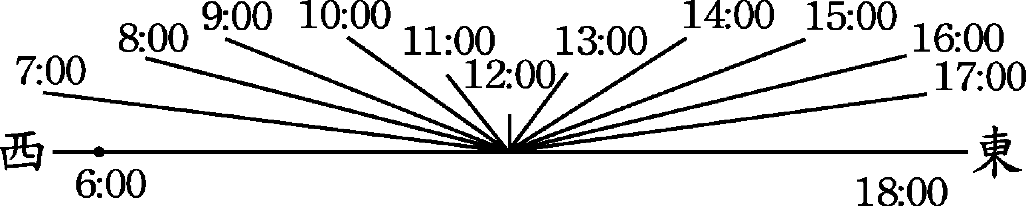
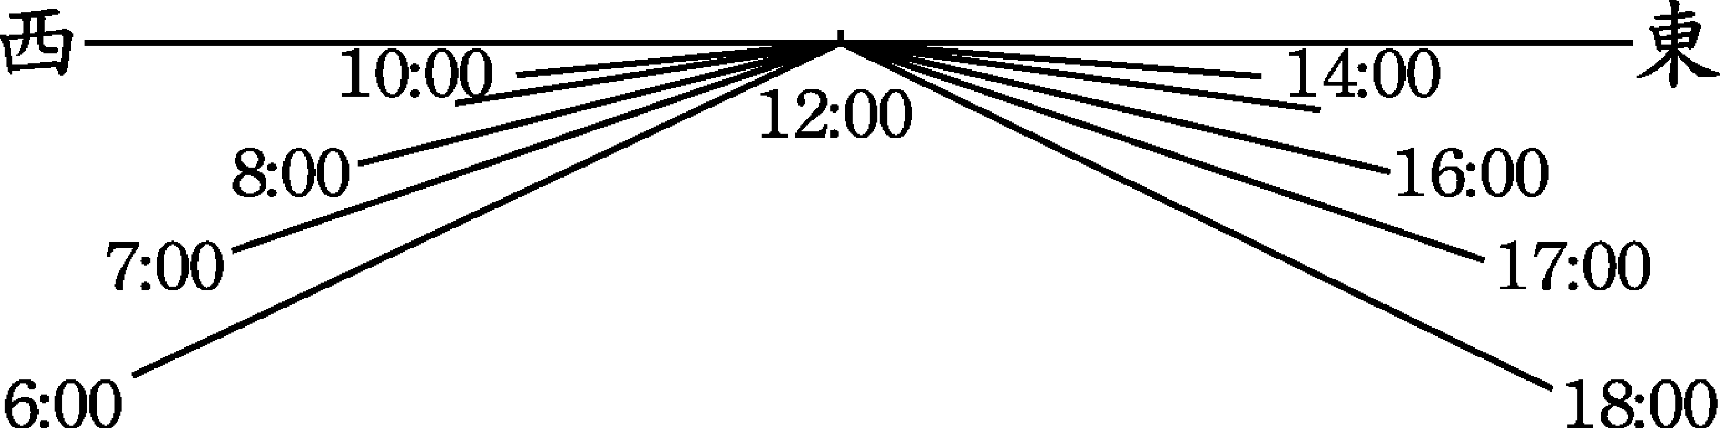
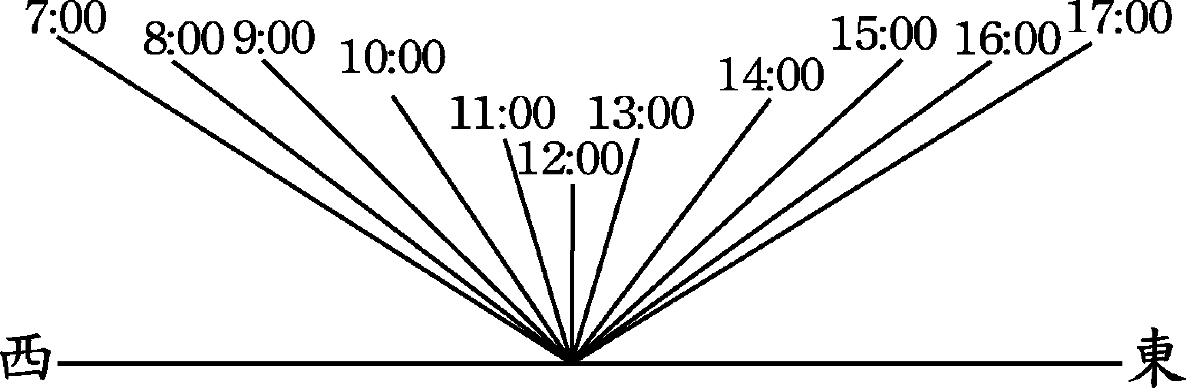

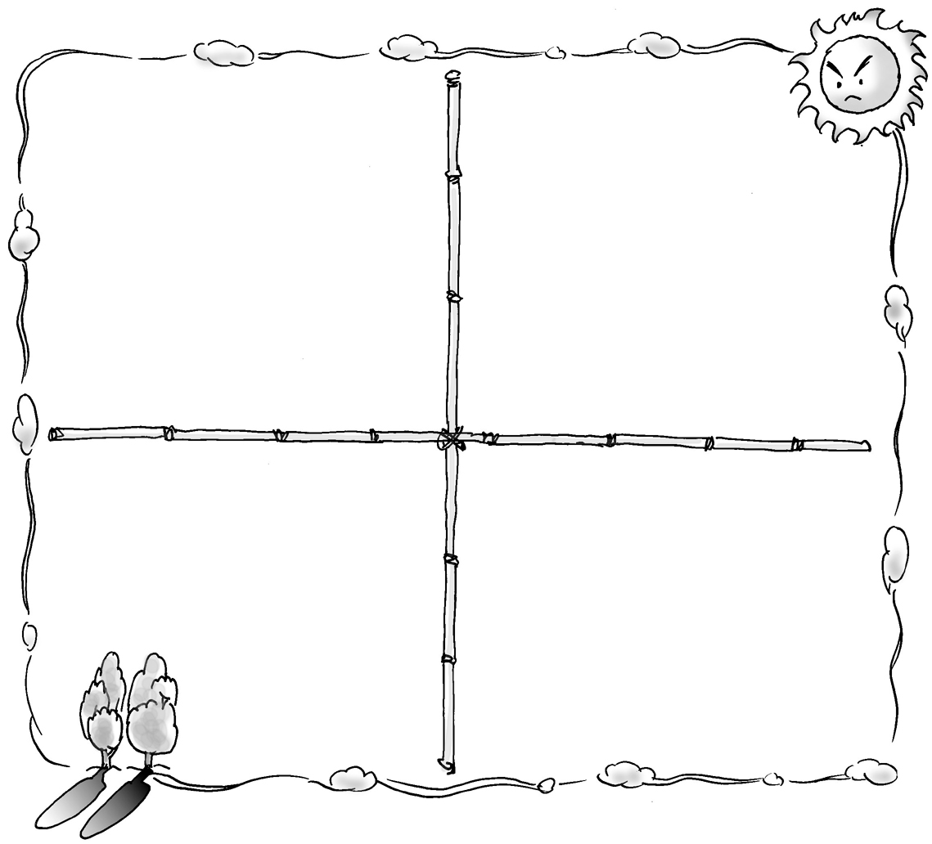

- 竿影從上午到下午的方位移動情形是怎樣？
由竿影的方位變化可以說明
太陽是怎樣運動的呢？

2.竿影從上午到中午的
長度會如何變化？由竿影長度的變化可以說明太陽的仰角是如何變化嗎？

答：
答：
˙我是怎麼知道的呢？
評量
評量
˙我是怎麼知道的呢？

3.分別在四季代表日那天中午12時觀測太陽，可以發現哪一天的竿影最長？
4.承題3.四季代表日的哪一天竿影最短？

評量
評量

家長簽名

第一單元

